ВСТУП У 8 КЛАС (2012)
1. Два кубики (перший – густиною 2000 кг/м³ і стороною 5 см; другий –
густиною 4000 кг/м³ і стороною 10 см) з’єднали. Яка середня густина утвореного тіла ?
2. За температури t₁ = 20º C довжини алюмінієвої і сталевої лінійок однакові
L₁ = 20 см. На скільки будуть відрізнятись довжини лінійок, якщо їх охолодити до температури t₂ = –100º C ? Коефіцієнти лінійного розширення сталі 0,9*10⁻⁵ град⁻¹, алюмінію 2,6*10⁻⁵ град^{–1}.
3. Світна точка S знаходиться на відстані 15 см від збиральної лінзи з оптичною силою 10 дптр. На відстані 35 см від лінзи знаходиться екран АВ.
B
A
S

1) Яка фокусна відстань лінзи ?
2) Побудуйте зображення точки S.
3) Розрахуйте відстань від лінзи до зображення точки S.
4) Що ми будемо бачити на екрані ?
4. Перемалюйте у зошит таблицю і дайте відповіді на наступні запитання.
1 | 2 | 3 | 4 | 5 | 6 | 7 | 8 | 9 | 10

1. Міркуючи про причини руху Місяця навколо Землі, Ньютон припустив, що причиною руху Місяця по колу є сила тяжіння, що діє на нього з боку Землі. Чим було це припущення?

А: фізичним дослідом; Б: гіпотезою; В: теорією;

Г: результатом розрахунків; Д: фізичним законом.

2. Яка приставка в назві одиниці вимірювання фізичної величини означає її мільйонну долю?

А: деци; Б: санти; В: мілі; Г: мікро; Д: мега.

3. Яка з наведених одиниць не є одиницею вимірювання маси?

А: кілограм; Б: тонна; В: грам; Г: літр; Д: міліграм.

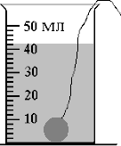
4. Який об’єм води міститься в мензурці, якщо об’єм кульки 8 мл?
А: 41 мл; Б: 42 мл; В: 34 мл; Г: 36 мл; Д: 32 мл.

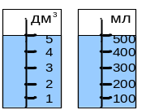
5. На скільки відрізняються об’єми рідин в посудинах, що зображені на малюнку?
А: 4,5 л; Б: 450 мл; В: 495 мл; Г: 0; Д: 450 мм³.
6. Лід розтопили, а частину отриманої води випарували. При цьому молекули…
А: зменшились; Б: збільшились; В: зникли;
Г: не змінились; Д: розпались на атоми.

7. Чиста кухонна сіль розчиняється у воді…

А: завжди з осадом; Б: завжди без осаду;

В: не розчиняється; Г: залежить від маси солі і води.

8. Вкажіть, на якому малюнку зображено розташування частинок в газі.

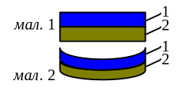А:  Б:  В:  Г: 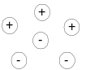 Д: 
9. Склепали (склеїли) цинкову і сталеву смужки і отримали біметалеву плоско-паралельну пластину (мал. 1). Пластину нагріли і вона вигнулась (мал. 2). Яка зі смужок цинкова? Цинк при нагріванні розширюється більше за сталь.
А: 1 ; Б: 2; В: така форма пластинки неможлива.

10. На якому малюнку правильно показано хід світлового променя після проходження збиральної лінзи?
А: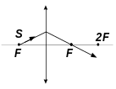 Б: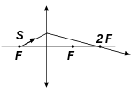 В: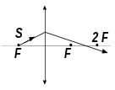 Г: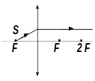 Д: